一、加权在特征空间区域上
最早将Attention利用在图像处理上的出发点是，希望通过一个类似于人脑注意力的机制，只利用一个很小的感受野去处理图像中Attention的部分，降低了计算的维度。而后来慢慢有人发现其实卷积神经网络自带Attention的功能，比方说在分类任务中，高层的feature map所激活的pixel也恰好集中在与分类任务相关的区域，也就是salience map，常被用在解决图像检测和分割等弱监督问题上。
CVPR2017，Wang F等人提出的《Residual Attention Network for Image Classification》
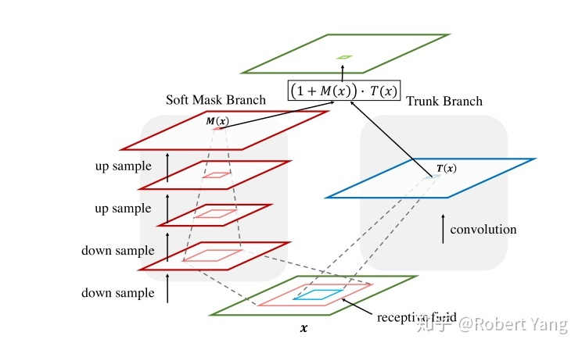
如图所示，左边Soft Mask Branch分支是提取Attention权重的过程。作者在提取Attention时应用了一个Bottom-up和Top-down的结构。首先通过一系列的卷基和pooling，逐渐提取高层特征并增大模型的感受野，这是因为卷积网络高层特征中所激活的Pixel能够反映Attention所在的区域。然后，再通过相同数量的up sample将feature map的尺寸放大到与原始输入一样大，这样就将Attention的区域对应到输入的每一个pixel上，我们称之为Attention mask(map)。 Bottom-up Top-down这种encoder-decoder的结构在图像分割中用的比较多，如FCN，也正好是利用了这种结构相当于一个weakly-supervised的定位任务的学习，因此这种Attention的添加方式很多都被应用在了检测和分割的弱监督问题上。
接下来就要把Soft Mask Branch与Trunk Branch的输出结合起来，Soft Mask Branch输出的Attention map中的每一个pixel值相当于对原始feature map上每一个pixel值的权重，它会增强有意义的特征，而抑制无意义的信息，因此，将Soft Mask Branch与Trunk Branch输出的feature map进行element-wised的乘法，就得到了一个weighted Attention map。但是无法直接将这个weighted Attention map输入到下一层中，加上Soft Mask Branch的激活函数是Sigmoid，输出值在（0，1）之间（之所以这么做，我认为是不希望给前后两层的feature map带来太大的差异和扰动，其次能够进一步的抑制不重要的信息），因此通过一系列这样的乘法，将会导致feature map的值越来越小，并且也可能打破原始网络的特性，当层次极深时，给训练带来了很大的困难。因此作者在得到了weighted Attention map之后又与原来Trunk Branch的feature map进行了一个element-wised的操作，这就和ResNet有异曲同工之妙。
（1+M(x)）*T(x)
图里的公式可以看到，最后Soft Mask Branch与Trunk Branch的输出结合起来。如果公式中M(x)=0，该层的输出就等于T(x)。因此该层的效果不可能比原始的T(x)差，这一点借鉴了ResNet中恒等映射的思想，同时这样的加法，也使得Trunk Branch输出的feature map中显著的特征更加显著，增加了特征的判别性。并且这种残差结构式的堆叠，可以将模型的深度达到很深的层次，具有非常好的性能。

- 加权在特征通道上
在特征通道上添加Attention的一篇比较经典的文章是《Squeeze-and-Excitation Networks》。这篇文章提出了一个比较知名的网络SENet。当然，在ECCV2018上， Sanghyun Woo等人提出了《CBAM: Convolutional Block Attention Module》，这篇文章在SENet的基础上做了改进，同时融合了特征通道和特征空间区域上的Attention，效果也优于SENet。不过这里，我们暂先对SENet作出分析，看看作者如何在特征通道上添加Attention的。
SENet与之前很多提取图像Spatial特征的方法不同，在特征通道上学习提取Attention特征，然后通过相关激活网络结构把Attention特征结合到Spatial Feature上。 作者在通道上添加Attention能够奏效的原因，是因为把卷积通道看成一个特征整体，可以使用全局信息来选择性地强调信息特征，并抑制特征噪音。另外，因为卷积网络本身具有提取Spatial Feature的特性，SENet从另一个角度(特征通道)学习重要的特征信息，具体是通过精确的建模卷积特征各个通道之间的作用关系来改善网络模型的表达能力。从不同角度学习图像特征，对特征提取有比较明显的性能改进。
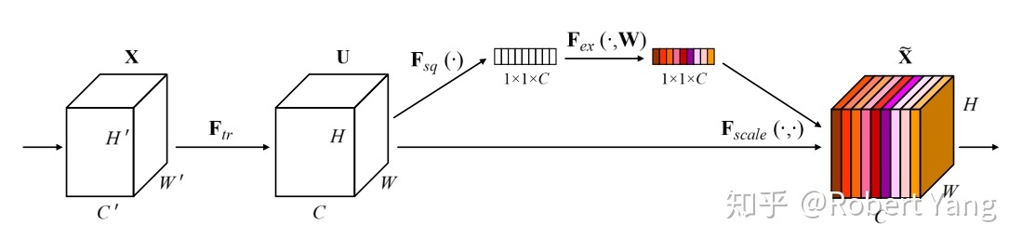
图中展示了SENet网络Attention计算单元SEBlock。首先对特征空间X做Ftr处理得到U，这里的Ftr计算操作其实就是普通的卷积操作。文中解释这一步主要是为了建立特征不同通道之间的关系，因为卷积计算是将某一块区域的所有通道特征做点乘累加的过程。但由于卷积操作往往是基于局部区域的通道关系计算，文中提出的SEBlock正是为了弥补这一缺陷，在U特征空间上做了全局特征通道之间的关系激活，主要做了两个步骤的处理：squeeze和excitation。
- Sequence
为了弥补卷积操作只能获得局部通道之间的关系处理，作者提出了压缩（squeeze）全局空间信息成一个通道描述器。这个squeeze过程通过一个全局平均池化层来实现以产生通道的统计信息，统计信息是通过缩放U的尺度为WxH产生的。具体的计算过程如下式所示：
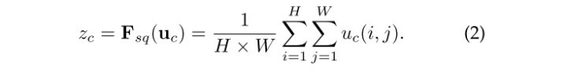
公式(2)展示了sequence的具体计算方法，我们可以看到这个过程主要是以特征通道为一个单位对特征空间做了一个Average Global Pooling的操作。这个操作意在统计特征空间的所有全局通道信息，作者指出Average Global Pooling只是其中一种简单有效的办法，其他比较复杂的统计方法也可以替换。 这样，经过sequence操作，我们可以得到图4中的1*1*C维度的信息。
- Excitation
在上一步squeeze操作获得的信息的基础上，作者以捕捉通道的依赖关系为目的进行了第二步操作，为了达到期望，第二步的函数应该满足两个标准：首先，它必须灵活（它尤其应该能够捕捉通道之间的非线性相互作用关系），其次它必须能够在多个通道在经过多次激活函数情况下学习多个通道之间非互斥关系。为了满足这些标准，作者借助sigmoid激活函数使用了一种简单的门机制进行操作，对数据的具体运算如下式所示：
公式(3)中δ代表的是ReLU激活操作，W1和W2分别代表全连接操作，这样可以计算出不同通道之间的依赖关系，从而激活出每个通道对信息提取的重要程度，即s代表通道之间的Attention权重。
在获得通道维度的Attention权重之后，作者将权重与对应通道的特征值做点乘操作，从而获得Attention激活之后的结果。

- 加权在历史时刻上
将Attention权重因子加权在历史时刻上，这种添加权重的方法一般聚集在视觉领域的视频处理技术上，并且与RNN/LSTM/GRU的循环结构相结合Attention在机器翻译中的应用，也可以看成是加权在历史时刻上的应用方式，和这里视觉领域的Attention添加方法有异曲同工之妙。
在本章小节“加权在原图上”，我们分析了一个视频跟踪算法HART的Attention处理方法。其中，主要分析了Spatial Attention在原图上加权的作用方式。 从另外一个角度，我们可以看到HART结合了LSTM结构学习了每一时刻的Spatial Attention和Appearance Attention特征。如图2所示，LSTM的输出St和Ot在经过MLP处理之后分别输出了下一时刻的Appearance Attention特征αt+1和Spatial Attention特征at+1分别作为t+1时刻的特征输入开始下一轮的位置跟踪学习。

四、机器视觉Soft Attention分析
对比机器视觉任务上的Soft Attention和机器翻译上的Soft Attention，可以发现机器视觉上的Soft Attention似乎都是在输入空间上做的特征提取，这和机器翻译中的Attention定义似乎有些区别。
在机器翻译上的Soft Attention一般都是联系对比输入空间和输出空间的特征并提取Attention权重。如果只对输入空间做特征分析，一般属于Self Attention的定义。那么，我们可能会问视觉中的Self Attention是怎么处理特征信息的呢？以及它与Soft Attention的区别和联系又是怎样的呢？

- 视觉应用中的Self Attention
在cv领域，一篇关于Attention研究非常重要的文章《Non-local Neural Networks》在捕捉长距离特征之间依赖关系的基础上提出了一种非局部信息统计的注意力机制——Self Attention。文章中列出了卷积网络在统计全局信息时出现的三个问题如下：
- 捕获长范围特征依赖需要累积很多层的网络，导致学习效率太低；
- 由于网络需要累计很深，需要小心的设计模块和梯度；
- 当需要在比较远位置之间来回传递消息时，卷积或者时序局部操作很困难。
故作者基于图片滤波领域的非局部均值滤波操作思想，提出了一个泛化、简单、可直接嵌入到当前网络的非局部操作算子，可以捕获时间(一维时序信号)、空间(图片)和时空(视频序列)的长范围依赖。这样设计的好处是：
- 相比较于不断堆叠卷积和RNN算子，非局部操作直接计算两个位置(可以是时间位置、空间位置和时空位置)之间的关系即可快速捕获长范围依赖，但是会忽略其欧式距离，这种计算方法其实就是求自相关矩阵，只不过是泛化的自相关矩阵；
- 非局部操作计算效率很高，要达到同等效果，只需要更少的堆叠层；
- 非局部操作可以保证输入尺度和输出尺度不变，这种设计可以很容易嵌入到目前的网络架构中。
- non-local block
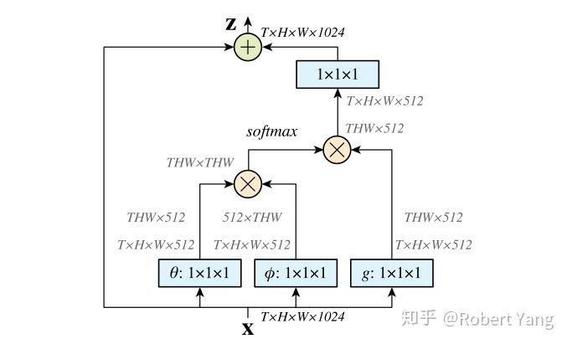

文中有谈及多种实现方式，在这里简单介绍一下在DL框架中最好实现的 Matmul 方式(如图1)：
- 首先对输入的 feature map X 进行线性映射（说白了就是 1*1*1 卷积，来压缩通道数），然后得到 θ，φ，g 特征；
- 通过reshape操作，强行合并上述的三个特征除通道数外的维度，然后对θ和φ进行矩阵点乘操作，得到类似协方差矩阵的东西（这个过程很重要，计算出特征中的自相关性，即得到每帧中每个像素对其他所有帧所有像素的关系）；
- 然后对自相关特征进行 Softmax 操作，得到0~1的weights，这里就是我们需要的 Self-attention 系数；
- 最后将 attention系数，对应乘回特征矩阵 g 中，然后再上扩展channel数(1*1卷积)，与原输入 feature map X 做残差运算，获得non-local block的输出。

- 与机器翻译Self Attention比较
文中提出机器翻译领域的一篇文章《Attention Is All You Need》提出的Self Attention其实是这里的一种特殊形式的Self Attention。
non-local block主要是一个non-local均值计算，具体的算法方法如下公式（1）：
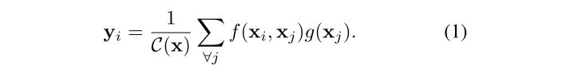
同样，下面给出了机器翻译中的Self Attention的具体计算公式：
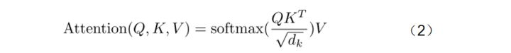
通过对比公式(2)和公式(1)可以发现，当公式(1)中的f函数具体化为softmax，C(x)操作赋值为Xj维度的开根号时，两个公式是等价的。此时可以看出，f函数中的Xi变量等价于公式(2)中的Q，Xj等价于K，g函数中的Xj等价于变量V。

